**課題用に新規プロジェクト「」を作成して下さい。**

**「空のアクティビティー」で新規作成する。**

**・名前：課題で指定されたプロジェクト名（）**

**・言語：Java**

**・最小SDK：API 23: Android 6.0(Marshmallow)**

**課題06_1**

**好きなメロディを流すアプリを作成しなさい**

**要件①：各鍵盤で音が鳴ること**

**要件②：自動演奏ボタンで資料とは異なるメロディが鳴ること**

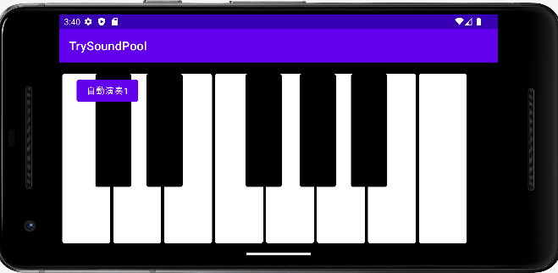

**自主制作展示までのこり回。。。**